7.1 Json协议
Json协议主要用于部署在同一设备上的不同软件进行通讯，采用HTTP进行本地不同端口间的数据传输，不依赖于DDS、ROS等第三方通讯模式，同时Json协议具有较好的易读性。同时使用HTTP协议的请求和回复机制，要求每次请求都需要具有消息回应。
7.1.1 Json协议结构
所有消息共用统一信封，业务内容置于payload中，其中协议头部示例内容如下所示。
{
"header": {
"msg_id": "MSG-20260915-000001",
"msg_type": "PRE_PLAN",
"version": "1.0.0",
"src": { "type": "FRONT", "id": "GS-01" },
"dst": { "type": "BACKGROUND", "id": "GS-02" },
},
"payload": {}
}
协议头部信息说明如下表所示。
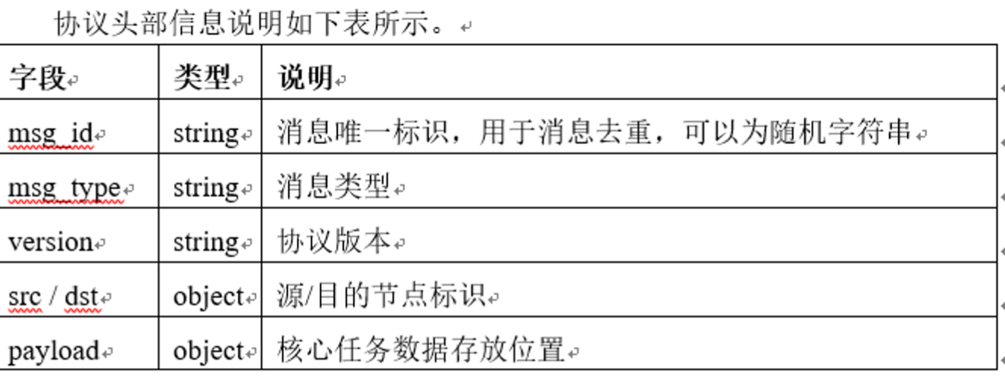
字段 类型 说明
msg_id string 消息唯一标识，用于消息去重，可以为随机字符串
msg_type string 消息类型
version string 协议版本
src / dst object 源/目的节点标识
payload object 核心任务数据存放位置
协议按功能划分为六类，覆盖规划、指令、回执、回传、心跳全流程。
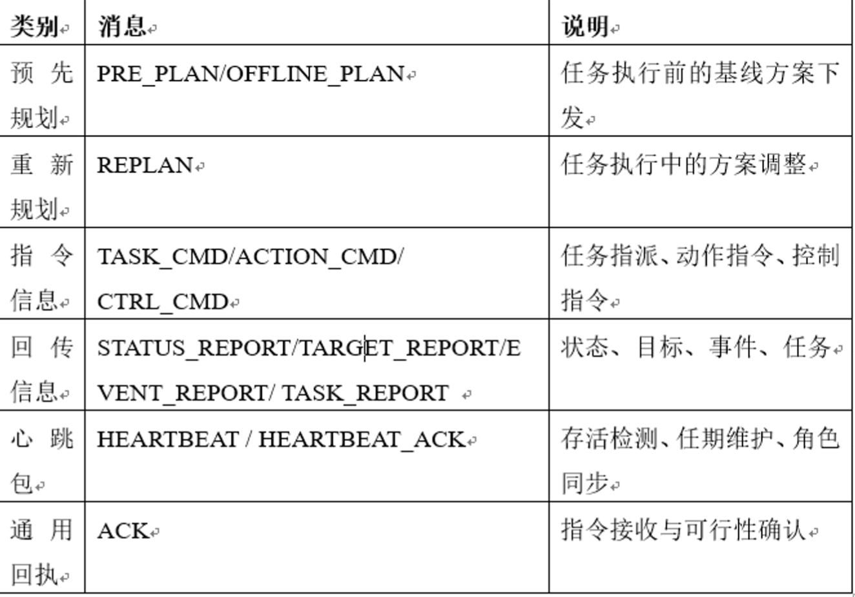
类别 消息 说明
预先规划
PRE_PLAN/OFFLINE_PLAN 任务执行前的基线方案下发
重新规划
REPLAN 任务执行中的方案调整
指令信息
TASK_CMD/ACTION_CMD/ CTRL_CMD 任务指派、动作指令、控制指令
回传信息
STATUS_REPORT/TARGET_REPORT/EVENT_REPORT/ TASK_REPORT 状态、目标、事件、任务
心跳包
HEARTBEAT / HEARTBEAT_ACK 存活检测、任期维护、角色同步
通用回执
ACK 指令接收与可行性确认
类别 消息 说明
预先规划
PRE_PLAN/OFFLINE_PLAN 任务执行前的基线方案下发
重新规划
REPLAN 任务执行中的方案调整
指令信息
TASK_CMD/ACTION_CMD/ CTRL_CMD 任务指派、动作指令、控制指令
回传信息
STATUS_REPORT/TARGET_REPORT/EVENT_REPORT/ TASK_REPORT 状态、目标、事件、任务
心跳包
HEARTBEAT / HEARTBEAT_ACK 存活检测、任期维护、角色同步
通用回执
ACK 指令接收与可行性确认

